É possível resfriar uma casa sem ar-condicionado?
Estratégias passivas podem evitar ganhos de calor, aumentar a perda de calor e ampliar o conforto. O resultado depende do clima, do projeto, do uso do edifício e das condições externas.

Representação conceitual de uma residência no Cerrado que combina sombreamento, ventilação natural e torre de vento.
Fonte: SGES (2026).
Proveniência interna: ChatGPT/OpenAI — imagem gerada por IA; não representa uma edificação existente.
Sim, é possível resfriar uma casa sem ar-condicionado em determinadas condições. Em outros casos, as mesmas estratégias não substituem a climatização mecânica, mas reduzem a carga térmica e o tempo de funcionamento dos equipamentos. A avaliação não pode se limitar à temperatura do ar: conforto térmico também depende da temperatura radiante das superfícies, da umidade, da velocidade do ar, da atividade e da roupa das pessoas (ASHRAE, 2023a).
Por isso, uma casa pode parecer mais confortável sem que o termômetro registre grande queda. Sombra, superfícies internas menos quentes e movimento do ar reduzem o desconforto por radiação e favorecem a troca de calor do corpo. Já um ambiente com ar relativamente fresco pode continuar desconfortável se paredes e cobertura estiverem muito aquecidas ou se a umidade limitar a evaporação do suor.

Primeiro, reduzir a entrada de calor
A estratégia mais robusta é impedir que o calor entre. Beirais, brises, árvores, persianas externas e proteção adequada das fachadas reduzem a radiação solar direta. Na cobertura, cor externa, refletância, isolamento e ventilação da camada de ar influenciam o fluxo de calor para o interior. O desempenho depende da orientação, dos materiais, da espessura das camadas, da cor, do clima e do horário de uso; por isso, não existe uma redução universal de temperatura que possa ser atribuída a um telhado claro ou a um único tipo de isolamento (Lamberts, Dutra e Pereira, 2014; U.S. Department of Energy, s.d.-a).
Também importa controlar ganhos internos. Iluminação ineficiente, equipamentos e atividades domésticas liberam calor. Em projetos novos, a forma do edifício, a orientação das aberturas e a distribuição dos ambientes devem ser decididas em conjunto com o sombreamento e a ventilação, e não como medidas isoladas.

Ventilação cruzada: resfriar pessoas e remover calor
A ventilação cruzada ocorre quando o ar entra por aberturas de uma zona de maior pressão e sai por outra zona de menor pressão. O caminho precisa atravessar os espaços ocupados; uma janela aberta sem saída compatível pode produzir pouca renovação. A direção do vento, a área livre das aberturas, obstáculos internos e externos e a diferença de pressão entre fachadas determinam a vazão.
O movimento do ar pode aumentar a perda de calor do corpo por convecção e evaporação, mas seu efeito não é definido por um limite único de temperatura. A sensação depende simultaneamente da temperatura do ar, da temperatura radiante, da umidade, da velocidade do ar, da atividade e da roupa. Quando o ar externo está mais quente que o interior, a ventilação pode trazer calor; quando está poluído, ruidoso ou muito úmido, pode ser inadequada. Ventiladores de baixo consumo permitem uma operação híbrida e mais controlável, sem transformar a ventilação natural em uma promessa universal (ASHRAE, 2023a; U.S. Department of Energy, s.d.-b).

Massa térmica e ventilação noturna
Materiais com alta capacidade térmica, como terra, pedra e concreto, armazenam energia e retardam a variação da temperatura interna. Essa inércia pode suavizar picos durante o dia, mas o calor acumulado precisa ser removido. A ventilação noturna, também chamada de purga noturna, funciona melhor quando o ar externo fica suficientemente mais frio do que o edifício e quando há caminho seguro para o fluxo de ar (U.S. Department of Energy, s.d.-b).
Não há uma diferença diária fixa que garanta sucesso. O resultado depende da massa disponível, da duração da ventilação, da temperatura noturna, da umidade, do vento, da ocupação e dos ganhos solares do dia seguinte. Em noites quentes e úmidas, a massa pode não descarregar o calor de modo suficiente; nesses casos, o isolamento e o sombreamento tornam-se ainda mais importantes.

Resfriamento evaporativo: o limite é o bulbo úmido
No resfriamento evaporativo direto, a água evapora no fluxo de ar. Parte do calor sensível se transforma em calor latente: a temperatura de bulbo seco diminui enquanto a umidade aumenta. O limite teórico do processo é a temperatura de bulbo úmido do ar de entrada. Na prática, o equipamento se aproxima desse limite conforme sua efetividade, sem alcançá-lo integralmente (ASHRAE, 2023b).
A viabilidade não deve ser decidida por um corte absoluto de umidade relativa. O parâmetro decisivo é a diferença entre as temperaturas de bulbo seco e de bulbo úmido, combinada à vazão de ar, à carga térmica e à exigência de conforto. Em ar quente e seco, essa diferença tende a ser maior e o potencial de resfriamento também. Em ar quente e úmido, o potencial diminui e o acréscimo de vapor pode agravar desconforto, condensação e problemas de umidade. Sistemas indiretos ou híbridos podem ampliar as aplicações, mas exigem projeto, água adequada, manutenção e controle.
No Brasil, isso impede generalizações simples. Regiões interiores e períodos secos podem favorecer a evaporação; áreas costeiras e amazônicas frequentemente apresentam menor potencial, mas a avaliação deve usar dados horários locais de bulbo seco e bulbo úmido. A elevada umidade não torna todo resfriamento evaporativo fisicamente impossível, porém reduz sua margem útil e pode torná-lo inadequado para a ocupação ou para o edifício.

Torres de vento: pressão, ventilação cruzada e flutuabilidade
As torres de vento, conhecidas no Irã como badgirs, são elementos tradicionais de ventilação. Seu funcionamento principal combina a pressão do vento nas diferentes faces da torre com a flutuabilidade do ar aquecido. Sob vento, a face a barlavento tende a receber pressão positiva e pode conduzir ar para baixo; a face a sotavento fica em pressão menor e favorece a exaustão. Divisórias internas podem permitir que a mesma torre realize entrada e saída, estabelecendo ventilação cruzada (A'zami, 2005; Jomehzadeh et al., 2017).
Quando a ação do vento é pequena, a diferença de densidade entre o ar interno aquecido e o ar externo pode sustentar o efeito chaminé: o ar mais quente sobe e sai por uma abertura elevada, enquanto ar de reposição entra por aberturas inferiores. A intensidade depende da diferença de temperatura, da altura efetiva, das áreas de entrada e saída e das perdas de carga. O efeito Venturi pode aparecer em geometrias específicas, mas não deve ser apresentado como a explicação geral do badgir.
Algumas configurações tradicionais associam a torre a pátios, espaços subterrâneos, superfícies úmidas ou água. Nesses casos pode haver resfriamento evaporativo adicional, adequado sobretudo quando o ar dispõe de potencial psicrométrico para absorver vapor. Em clima úmido, a torre continua podendo ventilar, mas a etapa evaporativa pode oferecer pouco benefício ou criar problemas. Poeira, insetos, chuva, ruído, segurança e limpeza dos dutos também precisam ser tratados no projeto contemporâneo.
Princípio | Mecanismo | Aplicação e limite no badgir
Pressão do vento | A face a barlavento recebe pressão positiva; a face a sotavento tende a pressão menor. | Pode promover entrada por um canal e exaustão por outro. Depende da direção do vento e da geometria.
Ventilação cruzada | O ar percorre uma trajetória entre aberturas de entrada e saída. | Remove calor e contaminantes e aumenta a velocidade do ar na zona ocupada.
Flutuabilidade térmica | O ar aquecido fica menos denso e sobe. | Pode manter exaustão pelo alto e induzir entrada inferior quando há diferença térmica e altura útil.
Massa térmica | Paredes e pisos armazenam e liberam calor ao longo do tempo. | Pode amortecer picos; precisa de condições para descarregar o calor acumulado.
Evaporação opcional | A evaporação reduz a temperatura de bulbo seco e aumenta a umidade. | Só deve ser incorporada quando o bulbo úmido e a qualidade da água tornam o processo adequado.

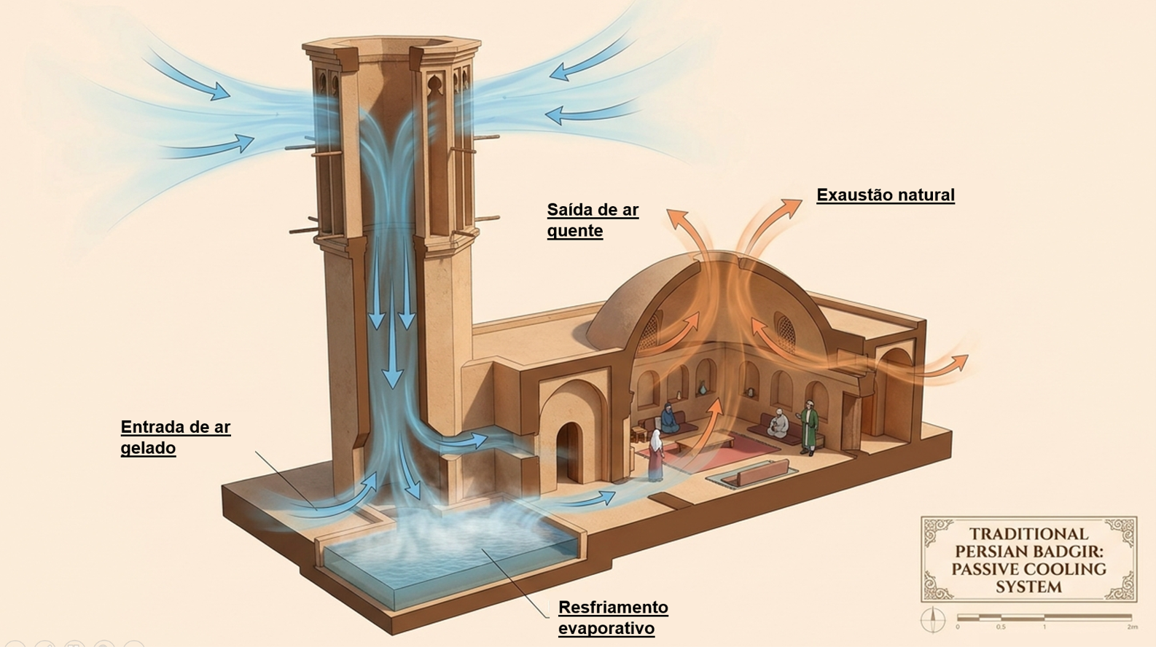
Representação conceitual simplificada do funcionamento de uma torre de vento.
Fonte: SGES (2026).
Proveniência interna: Gemini Notebook.

Resfriamento radiativo: potencial condicionado pelo céu
Toda superfície troca radiação térmica com o céu. Em condições favoráveis, uma superfície com alta emissividade no infravermelho perde mais energia para a abóbada celeste do que recebe e pode ficar abaixo da temperatura do ar. O efeito é favorecido por céu aberto e atmosfera com maior transparência na faixa infravermelha; nebulosidade e vapor d'água reduzem a perda radiativa líquida (Fan e Li, 2022).
Isso não torna o resfriamento radiativo irrelevante em toda a Amazônia nem garante desempenho no semiárido. O resultado varia com nuvens, umidade atmosférica, temperatura do céu, vento, condensação, propriedades da superfície e acoplamento térmico com o edifício. Em regiões quentes e úmidas, a disponibilidade pode ser menor e mais intermitente, exigindo dados climáticos locais e integração cuidadosa com outras estratégias.

Estratégias passivas funcionam melhor em conjunto
Nenhuma técnica deve ser tratada como solução isolada. O projeto começa por reduzir ganhos solares; depois usa ventilação, massa térmica, evaporação ou troca radiativa conforme o clima e o período de operação. Controles simples — venezianas, sensores, ventiladores, fechamento noturno ou acionamento seletivo — podem transformar uma solução passiva em sistema híbrido de baixo consumo.

Comparação qualitativa das estratégias
Estratégia | Mecanismo | Quente-seco | Quente-úmido | Efeito principal | Condições | Limite crítico
Sombreamento | Reduz radiação solar incidente | Muito relevante | Muito relevante | Reduz ganhos e temperaturas de superfície | Orientação e geometria | Não remove calor já acumulado
Cobertura e isolamento | Reduz fluxo de calor pela envoltória | Muito relevante | Muito relevante | Reduz carga e picos internos | Materiais, cor e execução | Precisa ser compatível com umidade e uso
Ventilação cruzada e ventiladores | Pressão do vento e movimento do ar | Relevante | Relevante com controle | Remove calor quando o exterior ajuda e resfria pessoas | Vento, aberturas e qualidade do ar | Pode trazer calor, ruído, poluição ou umidade
Massa térmica e purga noturna | Armazena calor e descarrega à noite | Frequentemente favorável | Condicionada | Amortece picos e pode resfriar a estrutura | Noites mais frias e vazão suficiente | Pode reter calor quando a noite não permite descarga
Evaporativo | Evaporação da água | Frequentemente favorável | Geralmente limitado | Pode reduzir o bulbo seco | Depressão de bulbo úmido, água e manutenção | Eleva a umidade; não adotar por um limite fixo de UR
Torre de vento | Pressão do vento e flutuabilidade | Aplicável | Aplicável com adaptação | Ventila; pode somar evaporação quando apropriado | Orientação, altura, seção e perdas | Exige proteção contra chuva, poeira, insetos e ruído
Radiativo | Emissão de infravermelho para o céu | Potencial maior em céu claro e seco | Potencial mais variável | Pode resfriar superfícies e um fluido acoplado | Céu, umidade, nuvens e material | Não é garantia de resfriamento do ambiente inteiro

Edifícios contemporâneos usam soluções híbridas

Eastgate Centre, Harare
O Eastgate Centre, no Zimbábue, é um exemplo de edifício comercial que combina massa térmica, sombreamento, dutos, exaustão e controle operacional. A publicação técnica original descreve o empreendimento como ventilado e resfriado sem um sistema convencional de ar-condicionado; isso não significa ausência de máquinas. Ventiladores movimentam o ar e o sistema depende de estratégia de operação e controle. Portanto, o Eastgate deve ser entendido como uma solução híbrida de baixo consumo, e não como prova de que edifícios de grande porte prescindem de qualquer energia auxiliar (Smith, 1997).
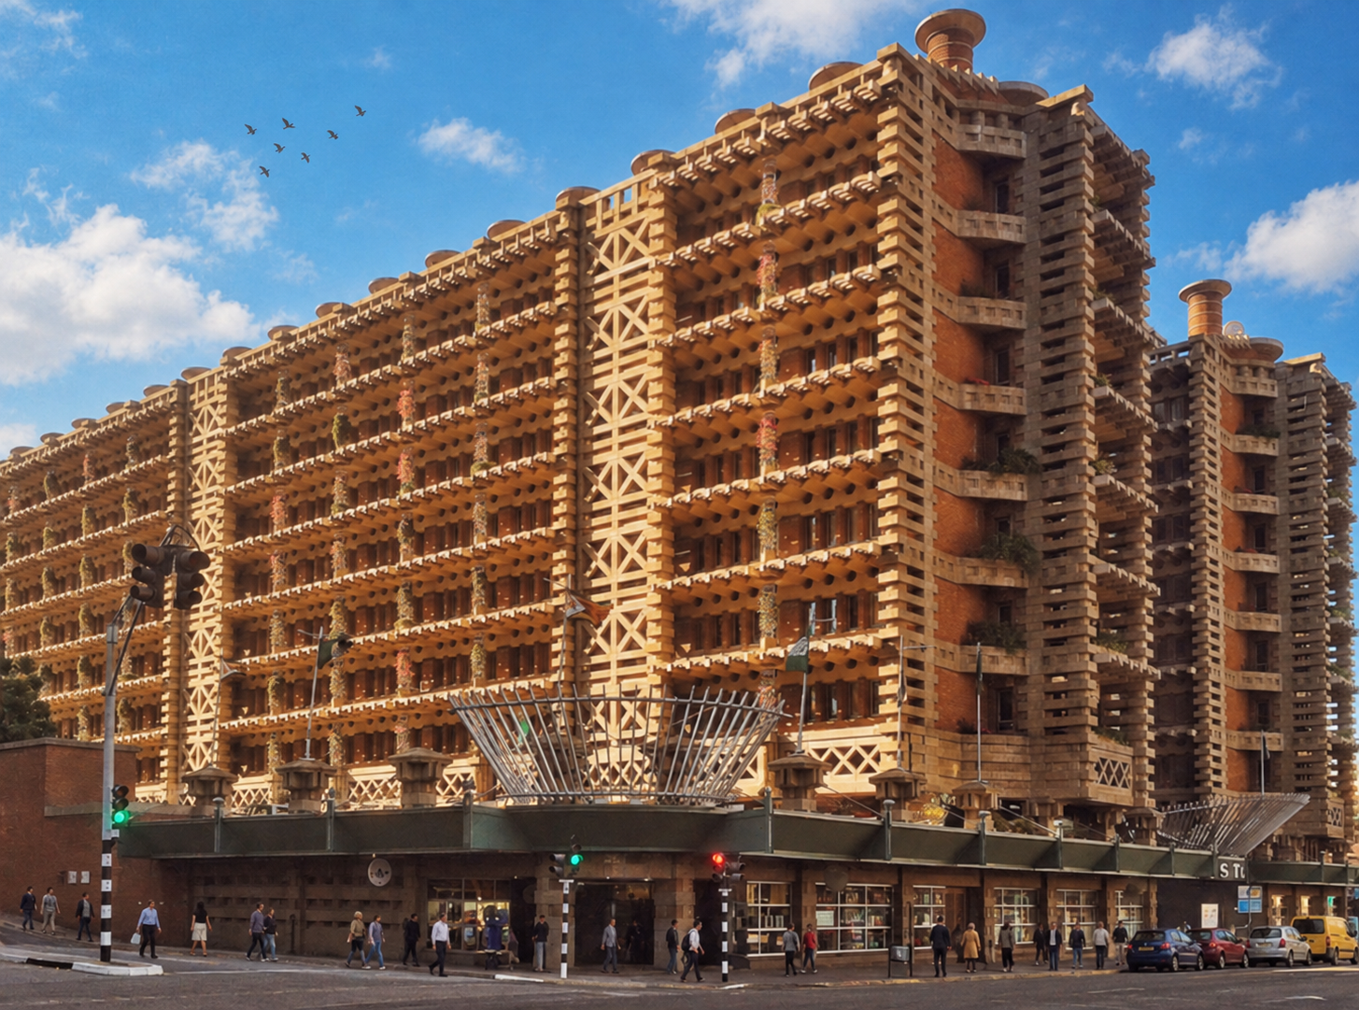
Representação conceitual inspirada no Eastgate Centre, em Harare, que combina massa térmica, sombreamento, ventilação por dutos e ventiladores auxiliares.
Fonte: SGES (2026).
Proveniência interna: ChatGPT/OpenAI — imagem conceitual gerada por IA; não é fotografia documental do Eastgate Centre.

CII–Sohrabji Godrej Green Business Centre, Hyderabad
O CII–Sohrabji Godrej Green Business Centre, na Índia, reúne orientação solar, sombreamento, iluminação natural, vegetação, geração fotovoltaica e sistemas prediais eficientes. A climatização deve ser descrita como híbrida: estratégias passivas reduzem a demanda e convivem com ventilação mecânica e condicionamento onde o programa e o clima exigem. A relevância do projeto está na integração entre arquitetura e sistemas, não na alegação de operação integral sem climatização mecânica (CII, 2025).
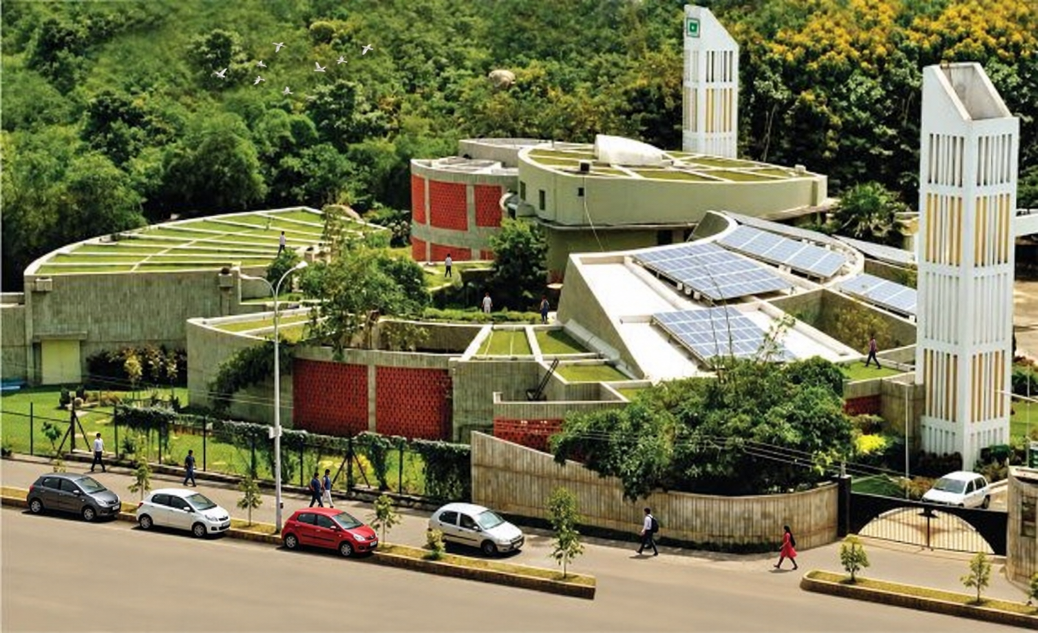
Representação conceitual inspirada no CII–Sohrabji Godrej Green Business Centre, em Hyderabad, que combina estratégias passivas, geração solar e climatização eficiente.
Fonte: SGES (2026).
Proveniência interna: ChatGPT/OpenAI — imagem conceitual gerada por IA; não é fotografia documental do CII–Sohrabji Godrej Green Business Centre.

O que muda entre as regiões brasileiras
Em localidades quentes e secas, sombreamento, massa térmica bem descarregada à noite e resfriamento evaporativo podem formar um conjunto eficaz. Em locais quentes e úmidos, o projeto tende a priorizar sombra contínua, cobertura protegida, redução de ganhos internos, superfícies menos quentes, ventilação controlada e movimento de ar. Quando temperatura e umidade permanecem elevadas durante longos períodos, desumidificação ou refrigeração mecânica podem continuar necessárias.
Na Amazônia, a alta umidade, a baixa amplitude térmica em muitos períodos e a nebulosidade podem limitar evaporação, purga noturna e resfriamento radiativo. Ainda assim, isso não torna inúteis o sombreamento, a ventilação, a proteção da cobertura e a redução de ganhos. A combinação adequada depende do microclima, da orientação, da forma urbana, da disponibilidade de vento, da chuva, da qualidade do ar e do padrão de ocupação.
Em qualquer região, o diagnóstico deve usar dados climáticos horários e considerar a população real. Crianças, idosos e pessoas com condições de saúde podem ter maior vulnerabilidade ao calor. Estratégias passivas aumentam a resiliência, mas não substituem avaliação de risco em ondas de calor nem justificam dispensar sistemas mecânicos quando eles são necessários à saúde.

Então, é possível?
É possível resfriar uma casa sem ar-condicionado quando clima, arquitetura, operação e expectativa de conforto são compatíveis. Também é possível reduzir de forma importante a demanda de climatização mesmo quando a substituição total não é realista. A pergunta correta não é qual técnica elimina o ar-condicionado em qualquer lugar, mas quais fluxos de calor podem ser evitados, quais perdas podem ser ampliadas e em que horas o ar externo ajuda ou atrapalha.
Uma solução responsável começa por sombra e envoltória, organiza caminhos de ar, usa massa térmica apenas quando pode descarregá-la e avalia evaporação e radiação com dados locais. O resultado pode ser passivo, híbrido ou mecânico de menor porte. Em todos os casos, a física do edifício reduz o desperdício e melhora a capacidade de enfrentar o calor.

Referências bibliográficas
ASHRAE. (2023a). ANSI/ASHRAE Standard 55-2023: Thermal Environmental Conditions for Human Occupancy. https://www.ashrae.org/technical-resources/bookstore/standard-55-thermal-environmental-conditions-for-human-occupancy
ASHRAE. (2023b). ASHRAE Handbook—HVAC Applications, Chapter 53: Evaporative Cooling. https://handbook.ashrae.org/Handbooks/A23/SI/A23_Ch53/a23_ch53_si.aspx
A'zami, A. (2005). Badgir in traditional Iranian architecture. Proceedings of the International Conference Passive and Low Energy Cooling for the Built Environment, Santorini, Greece, vol. II, 1021–1026.
Confederation of Indian Industry (CII). (2025). 20 Years of CII–Sohrabji Godrej Green Business Centre: In Pursuit of a Greener and Healthier India. https://igbc.in/frontend-assets/html_pdfs/CII_20%20Years_8th_JAN_2025_Approval%20%281%29.pdf
Fan, S., & Li, W. (2022). Photonics and thermodynamics concepts in radiative cooling. Nature Photonics, 16, 182–190. https://doi.org/10.1038/s41566-021-00921-9
Jomehzadeh, F., Nejat, P., Calautit, J. K., Yusof, M. B. M., Zaki, S. A., Hughes, B. R., & Yazid, M. N. A. W. M. (2017). A review on windcatcher for passive cooling and natural ventilation in buildings, Part 1: Indoor air quality and thermal comfort assessment. Renewable and Sustainable Energy Reviews, 70, 736–756. https://doi.org/10.1016/j.rser.2016.11.254
Lamberts, R., Dutra, L., & Pereira, F. O. R. (2014). Eficiência energética na arquitetura (3ª ed.). Eletrobras/Procel. https://labeee.ufsc.br/pt-br/publicacoes/livros
Smith, F. (1997). Eastgate, Harare, Zimbabwe. The Arup Journal, 32(1), 3–8. https://www.arup.com/en-us/projects/the-arup-journal-1990s/the-arup-journal-1997-issue-1/
U.S. Department of Energy. (s.d.-a). Home Cooling. https://www.energy.gov/home-cooling
U.S. Department of Energy. (s.d.-b). Natural Ventilation and Cooling. Building Science Education. https://bsesc.energy.gov/energy-basics/natural-ventilation-and-cooling

